Lathund – TO-mall

Innehåll

1 Inledning 2

1.1 Hjälptext 2

1.2 Mallar 3

1.3 TO-typer 3

1.4 Anvisningar och Tips för Engelska Mallar 4

1.5 Regelverk FMV Materielpublikationer 4

1.6 DITO-webb 4

1.7 Frågor 4

1.8 Lägga till standardtexter, tabeller och symboler i mallen 5

1.9 Formatmallar/Styles 5

1.10 Kantrubrik 6

1.11 Rubriknivå Ekonomi – Nätverk och aktivitet 6

2 Checklista för första sidan av en TO 6

2.1 Exempel 7

2.2 TO-mallens första sida 7

# Inledning

Information i detta dokument är till för att underlätta vid användande av TO-mallarna.

## Hjälptext

All hjälptext i TO-mallarna är så kallad dold text som inte visas vid utskrift.

**OBS!** Det går att välja att visa/dölja hjälptext i MS Word. All hjälptext i TO-mallarna är skriven som ”dold text”. För att mallarna ska visas som avsett slå på hjälptext enligt instruktionen nedan.

I Microsoft Word 2010 och 2013.

1. Klicka på Arkiv/File längst upp till vänster i MS Word.
2. Välj Inställningar/Options.
3. Välj Visa/Display.
4. Kryssa i rutan dold text/hidden text enligt bilden nedan.
5. Tryck på OK.

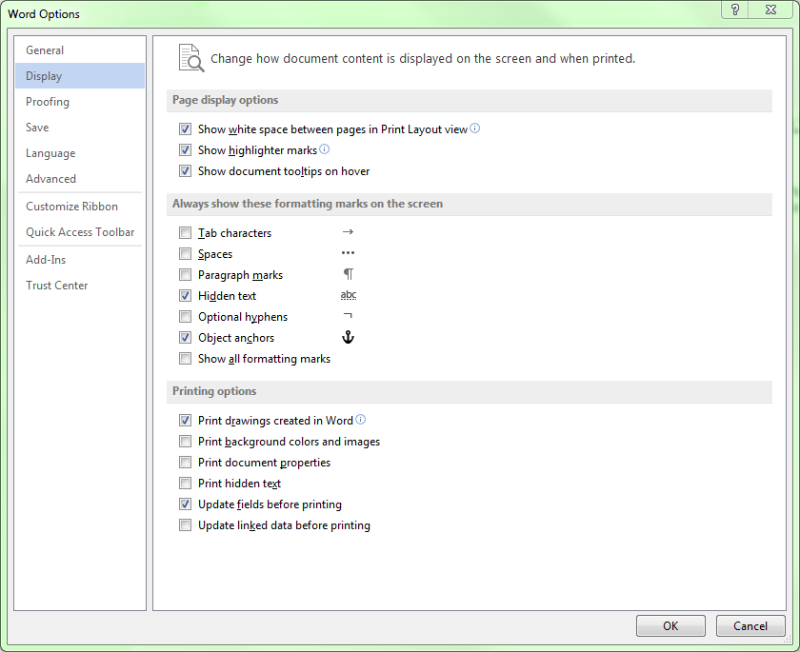

## Mallar

Det finns 13st olika TO-mallar för FMV. 1 för varje typ av TO på svenska och typerna AF, MF, UF, UFA finns på svenska och engelska.

|  |  |
| --- | --- |
| **Svenska** | **Engelska** |
| AF | AF |
| DF | - |
| MF | MF |
| UF | UF |
| UF Marktele | - |
| UF UHP-S | - |
| UFA | UFA |
| UFM | - |
| UFS | - |

TO-mallarna finns att hämta på Logistikportalen och på DITO-webb. Se 1.6 DITO-webb för adress till webbsidan beroende på vilket nät du befinner dig i.

Klicka på länken för önskad TO-mall och välj öppna i Word.



## TO-typer

TO MF = Modifieringsföreskrift (klass 1-4)

TO AF = Allmän föreskrift (klass VIT eller GUL)

TO UF = Underhållsföreskrift (klass VIT)

TO DF = Driftföreskrift (klass VIT)

TO UFA = Underhåll Apparat (klass VIT)

TO UFM = Underhåll Motor (klass VIT)

TO UFS = Underhåll System (klass VIT)

(UFA/UFM/UFS används för flygmateriel)

**OBS!** Färgen på en TO sätts automatiskt av DITO-systemet beroende på typ av TO, modifieringsprioritet och införandeperiod.

## Anvisningar och Tips för Engelska Mallar

**Särskilda uppgifter**

Tillägg av ”Specific information”, med beskrivning av kopplingen till svenska TO samt eventuella skillnader såsom nedstrykningar.

**Generella tips för engelska TO**

* Decimalpunkt istället för decimalkomma
* Stora bokstäver på benämningar
* Särskrivning
* Använd ej ordet ”check” i texten.

Avsnitt = Section

Kontroll = Control, Inspection (undvik check)

Service = Service

**Att tänka på**

Hur detaljerat måste vi ange instruktionerna? Kan vi utgå ifrån att andra länder har samma kunskap? Uppdatering av instruktionerna för att förtydliga krävs på vissa håll.

## Regelverk FMV Materielpublikationer

Regelverk FMV Materielpublikationer ger ingående instruktioner för hur man skapar en TO och de regler som finns kring TO.

Logistikportalen, Regelverk FMV Materielpublikationer : <http://logistikportalen.fmv.se/tjansterprodukter/mpub/SitePages/ProcessB.aspx?processId=Regelverk%20FMV%20Materielpublikationer>

## DITO-webb

På DITO-webb publiceras samtliga TO. DITO-webben nås via nedanstående länkar.

* FMV Insidan: <http://dito.fmv.se>
* Kommersiella industrinätet: <http://dito.fmvpubl.se>
* FMIP-nätet:

För att komma åt DITO inom FM gör på följande sätt:

1. Klicka på Startknappen/Windows-flaggan längs ned till vänster på FM AP

2. Klicka på ikonen ZTYX STS

3. Nytt fönster öppnas

4. Klicka på ikonen ZTYX STS Desktop

5. Nytt fönster öppnas

6. Klicka på Windows-flaggan längst ned till vänster i ZTYX STS Desktop fönstret

7. Klicka på All Programs 8. Klicka på DITO

## Frågor

Vid frågor, kontakta: Tekniska Order, Combitech AB.

**Telefon**: 08-782 44 19

**E-post:** [tekniska.order@combitech.se](mailto:tekniska.order@combitech.se)

## Lägga till standardtexter, tabeller och symboler i mallen

Följande standardtexter, tabeller och symboler finns tillgängliga i TO-mallarna:

* Anmärkning med kantrubrik
* Anmärkning
* Bilageförteckning
* Enkel tabell
* Flygplanssymbol
* Kantrubrik
* Lista nivå 1 med punkter
* Lista nivå 2 med streck
* Obs (Observera)
* Obs med kantrubrik
* Streck över fotnot
* Tabell Materiel (endast TO MF)
* Tabell speciell utrustning
* Varning

**OBS!** Tabellnumrering uppdateras automatiskt men uppdatering blir synlig först vid förhandsgranskning av utskrift eller faktisk utskrift till skrivare eller PDF. Det går även att manuellt uppdatera numreringsfältet genom att högerklicka på fältet och välja Uppdatera Fält.

**För att lägga till dessa i mallen följ nedanstående instruktion:**

1. För att infoga önskad text, tabell eller symbol, ställ markören på önskad plats.
2. Välj sedan INFOGA, Snabbdelar (INSERT, Quick Parts) och skrolla ned till önskad rubrik.
3. I Snabbdelar (Quick Parts), klicka på hela fältet för den text, tabell eller symbol du önskar lägga till.

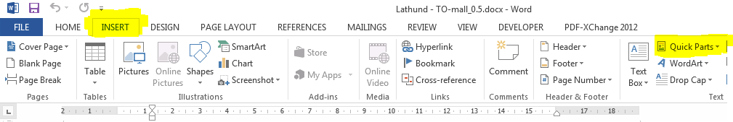

## Formatmallar/Styles

I alla mallar finns formatmallar (Styles på engelska) för brödtext och de olika rubriknivåerna.

Följande formatmallar finns tillgängliga:

* Brödtext
* Brödtext för kantrubrik
* Kantrubrik
* Tabellrubrik (endast TO MF)
* Rubriknivå 1
* Rubriknivå 1 för kantrubrik
* Rubriknivå 2
* Rubriknivå 2 för kantrubrik
* Rubriknivå 3
* Rubriknivå 3 för kantrubrik
* Rubriknivå 4
* Rubriknivå 4 för kantrubrik
* Rubriknivå 5

Välj formatmall i Word enligt nedanstående bild.

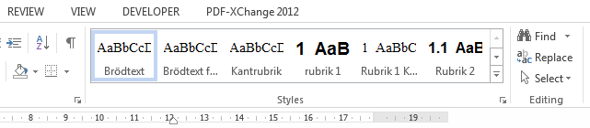

## Kantrubrik

Se punkt *1.6 Lägga till standardtexter, tabeller och symboler i mallen* för hur kantrubrik ska infogas i dokumentet.

För att välja rätt formatmall se 1.7 Formatmallar/Styles.

*Brödtext för kantrubrik* används i vänstra spalten. *Kantrubrik* används i högra spalten. *Rubriknivå 1-4 för kantrubrik* används för när rubriknivå ska användas i vänsterspalten. Se exempel nedan.

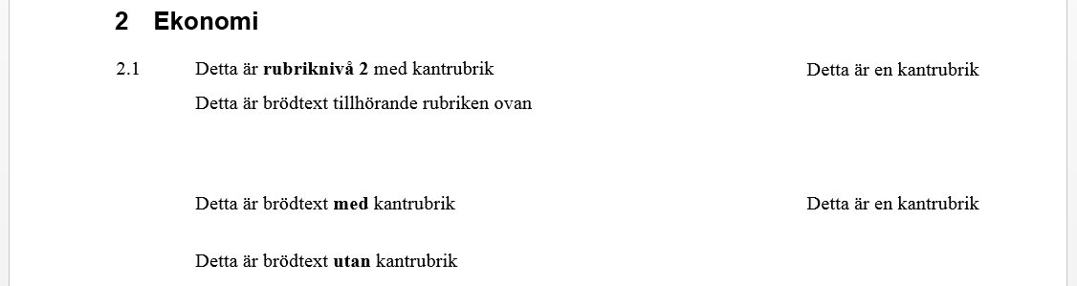

## Rubriknivå Ekonomi – Nätverk och aktivitet

För alla TO ska nätverk och aktivitetsnummer i tillämpliga fall anges under rubriken ekonomi. Detta då denna uppgift behövs för inläsning av TO i PRIO. Nätverk- och aktivitetsnummer som ska ingå i TO under rubriken ”Ekonomi” erhålls av FM POL (HKV PROD RPE Prod) för respektive materielområde.

**OBS!** Rubrikerna Nätverk och Aktivitet ska finnas för alla TO. Om de ej är tillämpliga, ange med text ”Ej tillämplig”, ”N/A” eller liknande.

# Checklista för första sidan av en TO

Nedan följer en numrerad lista för de viktigaste punkterna vid ifyllande av TO-mallen.

Varje numrerad punkt har en uppbyggnad enligt exemplet nedan och motsvarar numrerad punkt i bilaga 1. Bilaga 1 visar var i TO-mallen avsedd rubrik eller fält återfinns.

Rubrik 2.1 är ett exempel på hur varje punkt är uppbyggd.

## Exempel

1. **Rubrik eller fält som avses**

Detta första stycke innehåller en kort beskrivning av vilken information som ska fyllas i enligt Regelverk FMV Materielpublikationer och gällande regler för Tekniska Order.

Detta stycke beskriver på vilket sätt man fyller i önskat värde i TO-mallen.

**OBS!** Här skrivs information som är av extra vikt.

## TO-mallens första sida

Se även motsvarande numrerad punkt i bilaga 1 för en bild av var avsedd rubrik eller fält återfinns på TO-mallens första sida.

1. **Teknisk Chef**

Inom FMV anges Teknisk chef Armé, Marin, Flyg, Ledningssystem, Logistik på raden under FÖRSVARETS MATERIELVERK.

Dubbelklicka i sidhuvudet och ersätt nuvarande text med Teknisk chef för aktuellt ansvarsområde.

1. **Fastställandedatum**

Fastställelsedatum är datum för fastställandet, d.v.s. det datum som FMVs tekniskt ansvarige skriver på fastställelseblanketten BESLUT FASTSTÄLLANDE MATERIELPUBLIKATION, M7102-259610, när han eller hon fastställer TOn. Producenten/skribenten får kopia på den daterade och underskrivna blanketten från FMVs publikationsansvarige efter fastställelsen och kan därmed skriva in fastställelsedatumet och tekniskt ansvarig i TOn.

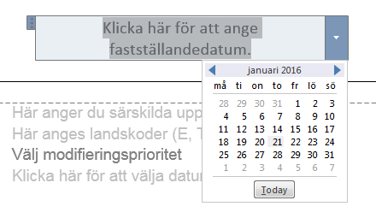Dubbelklicka i **sidhuvudet på första sidan** och välj fastställandedatum med hjälp av datum-fönstret enligt bilden nedan. Observera att datumet hämtas automatiskt till efterföljande sidor, fyll alltså endast i datumet på första sidan av TO:n.

**OBS!** Fyll endast i datum på första sidan av TO:n. Fastställandedatum på sidan 2 och framåt hämtas från första sidan och uppdateras automatiskt. Uppdatering sker vid förhandsgranskning av utskrift eller faktisk utskrift till skrivare eller PDF. Det går även att manuellt uppdatera fältet genom att högerklicka på fältet och välja **Uppdatera Fält**.

1. **TO-beteckning**

TO-beteckning enligt vad som tidigare erhållits från [tekniska.order@combitech.se](mailto:tekniska.order@combitech.se)

Öppna den mall som motsvarar TO-typen i TO-beteckningen. T.ex. TEKNISK ORDER MODIFIERING

Ange TO-beteckning på formatet MATERIEL GRUPP-LÖPNUMMER **endast på första sidan av TO:n**. To-beteckningen hämtas automatiskt till övriga sidor.

**Exempel**: MF FPL 39 3210-123456

**TYP**: MF (redan ifyllt i sidhuvudet)

**MATERIEL**: FPL 39

**GRUPP**: 3210

**LÖPNUMMER:** 123456

**OBS!** Fyll endast i TO-beteckning på första sidan av TO:n. TO-beteckningen på sidan 2 och framåt hämtas från första sidan och uppdateras automatiskt. Uppdatering sker vid förhandsgranskning av utskrift eller faktisk utskrift till skrivare eller PDF. Det går även att manuellt uppdatera fältet genom att högerklicka på fältet och välja **Uppdatera fält**.

1. **Särskilda uppgifter**

Rubriken ”Särskilda uppgifter” är inte obligatorisk. Den används endast när någon eller några uppgifter behöver anges. T.ex. anges VIDAR-referens här för TO som publiceras i vidmakthållande.

Klicka på fältet ”Här anger du särskilda uppgifter” och fyll i önskad information.

1. **Landskoder:**

Följande landskoder kan anges (**OBS!** Gäller endast FPL 39 och FPL 100 relaterad materiel.):

* E Landskod Gemensam/Common – Alla länder
* SE Landskod Sverige
* CZ Landskod Tjeckien
* HU Landskod Ungern
* TH Landskod Thailand

Kod E medför publicering på alla webbservrar (Tjeckien, Thailand, Ungern). I övrigt anger respektive landskod vilket land som får tillgång till TOn. Alla TO publiceras dock på den svenska webben oavsett landskod eller avsaknad av landskod.

Klicka på fältet Här anges landskoder (E, SE, TH, CZ, HU) och fyll i önskad information.

1. **Modifieringsprioritet (Gäller endast TO MF)**

Modifieringsprioritet skall alltid anges för TO MF.

**Klass 1** = **RÖD TO.** Användandeförbud. Införandeperiod SKALL anges.

**Klass 2** = **RÖD TO.** Allvarlig begränsning av användande eller när stor snabbhet i avhjälpande åtgärd krävs. Införandeperiod SKALL anges.

**Klass 3** = **GRÖN TO.** Användsnär övriga prioriteter inte är tillämpliga. Införandeperiod SKALL anges.

**Klass 4** = **GRÖN TO**. Används i avhjälpande syfte och införs allt efter behovet uppkommer. Anges när införandeperiod saknas.

Klicka på fältet Välj modifieringsprioritet och välj ett värde 1 till och med 4 i listan.

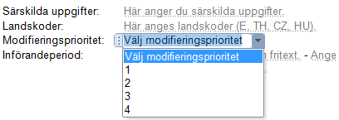

**OBS!** Modifieringsprioritet anges endast för TO MF – TEKNISK ORDER MODIFIERING

1. **Införandeperiod (Gäller endast TO AF och TO MF)**

Anges vanligtvis i formatet YYYY-MM-DD, exempelvis 2017-06-30. Införandeperiod kan också anges i den form som bäst passar innehållet i TOn. T.ex. ”Genomförs inom 10FH från och med YYYY-MM-DD” eller ”införs innan nästa service”.

Välj införandeperiod med hjälp av de två datum-fönstren. Alternativt skriv in i fritext vilka villkor som gäller för införande.

**OBS!** För TO AF gäller att någon form av tidsangivelse måste stå med under rubriken för införandeperiod för att en TO AF ska markeras med texten GUL i vänstermarginal.

**OBS!** Införandeperioden anger endast tidsperiod för när TO ska vara genomförd. För att TO ska upphävas behövs fortfarande separat upphävandebeslut skickas till Tekniska Order Combitech.

1. **Flygplanssymbol**

För TO som reglerar verksamhet som bedrivs med luftfartyg används endast typbundna TO, TO i TO-gruppen FLYG eller gruppbetecknade TO som förses med så kallad flygplanssymbol. Se Regelverk FMV Materielpublikationer för mer information om detta.

1. För att infoga FPL-symbol, ställ markören **nedanför texten** **i rutan för FPL-symbol** på mallens första sida.
2. Välj sedan INFOGA, Snabbdelar (INSERT, Quick Parts) och skrolla ned till rubriken FPL_symbol.
3. I Snabbdelar (Quick Parts), klicka på hela fältet för FPL_symbol för att lägga till.
4. **Förrådsbenämning/ Förrådsbeteckning**

Om TOn avhandlar viss materiel ska dess förrådsbenämning och förrådsbeteckning enligt System GoF anges från överordnad enhet ner till den underordnade enhet som TOn avser.

Fyll i den berörda materielens oförkortade förrådsbenämning tillsammans med förrådsbeteckning i respektive fält.

**OBS!** Använd TAB på tangentbordet för att skapa en ny rad (annars kan radbrytningen hamna fel).

1. **Ärendemening**

Här anges vad TOn gäller, ärendemening, som kort informerar om innehållet, dvs den typ av åtgärder som TOn innehåller, t ex ”Skötsel- och handhavandeinstruktioner”.

Klicka på fältet ärendemening och ersätt texten med ärendemeningen för din TO.

**OBS!** Tänk på att förrådsbenämning och förrådsbeteckning inte innefattas i ärendemeningen på DITO-webb. T.ex. Ärendemening: Underhållsplan bör förtydligas med Underhållsplan följt av vilket materiel det gäller även om materielen även är listad i fältet för förrådsbenämning/förrådsbeteckning.

1. **Innehållsförteckning**

TO som innehåller mer än fem sidor ska förses med innehållsförteckning. I innehållsförteckningen anges endast rubriker på nivå 1 eller nivå 1 och 2.

Innehållsförteckning finns med i alla mallar. Vid behov, ta bort innehållsförteckningen.

1. **Bilageförteckning**

Bilaga till TO bör undvikas. I de fall bilaga likväl krävs, t ex då format är större än A4, eller då det finns ritningar och text som inte följer TO-utformningen, ska bilaga(orna) redovisas på TOns första textsida. Bilageförteckningens form följer innehållsförteckningens och placeras i förekommande fall direkt efter denna.

Bilageförteckning finns med i alla mallar. Vid behov, ta bort bilageförteckningen. Om du behöver lägga till fler rader. Placera markören på sista raden i fältet YY (Antal Sidor). Använd sedan TAB på tangentbordet för att skapa en ny rad.

1. **Tekniskt ansvarig**

Tekniskt ansvarig (den som fastställer TOn): Tjänsteställe, roll och namn på person som fastställer TOn.

Dubbelklicka i sidfoten och ersätt nuvarande text med tjänsteställe, roll och namn på Tekniskt ansvarig för TOn.

1. **Publikationsansvarig**

Publikationsansvarig: Tjänsteställe och namn på person.

Dubbelklicka i sidfoten och ersätt nuvarande text med tjänsteställe och namn på publikationsansvarig för TOn.

1. **Ansvkod:**

Här skall anges 5-siffrig kod visandes vilket förnödenhetsansvar TOn ska åsättas i GoF.

Ansvarskoden ska överensstämma med rätt tekniskt ansvar/designansvar för berörd materiel eller berört område.

Fyll i den 5-siffriga ansvarskoden.

1. **Producent:**

Producent: Företag

Dubbelklicka i sidfoten och ersätt nuvarande text med producent för TOn.

1. **TO-grupp:**

Angiven TO-grupp är en hjälp för läsaren av TOn att hitta rätt bland materiel och grupper i DITO-strukturen.

Fyll i ovanstående/överliggande grupp till TO-beteckningen.

T.ex. för AF FPL 39 00-0123456 anges TO-grupp FLYG 200. Detta p.g.a. att den kompletta sökvägen till materiel FPL 39, grupp 00 är FLYG/200/FPL/FPL 39/00. Detta ger en vägledning till läsaren att klicka sig fram i strukturen på DITOs hemsida.

1. **Upphäver:**

Om TO upphäver en eller flera andra TO, skrivelser eller säkerhetsmeddelanden ska alla dessa dokuments beteckningar anges här.

Dubbelklicka i sidfoten och ersätt nuvarande text med TO-beteckning, skrivelsenummer eller motsvarande för dokumentet/dokumenten som skall upphävas.

1. **Förrådsbeteckning:**

Här anges det M-nummer som tilldelats aktuell TO.

Dubbelklicka i sidfoten och ersätt nuvarande text med förrådsbeteckning för TOn.

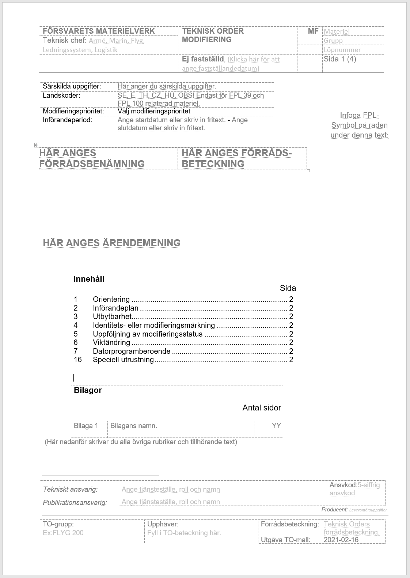

3.

2.

1.

8.

9.

10.

11.

12.

14.

16.

19.

18.

15.

17.

13.

7.

6.

5.

4.